Ontwerp document
Java 2 Eindopdracht
.

Invoer
Code invoer | 01
Naam | AddNewRental
Doel | Nieuw verhuur record toevoegen
Beschrijving | Op deze pagina is het mogelijk om een nieuw verhuur record in te voeren
Frequentie | Dagelijks
Bestanden | Rental
Gebruikte schermen | AddNewRental

Code invoer | 03
Naam | AddNewContainer
Doel | Nieuwe container record toevoegen
Beschrijving | Op deze pagina is het mogelijk om een nieuwe container in te voeren
Frequentie | Jaarlijks
Bestanden | Container
Gebruikte schermen | AddNewContainer

Code invoer | 08
Naam | Settings
Doel | Applicatie instellen
Beschrijving | Op deze pagina is het mogelijk om de configuratie van de applicatie aan te passen.
Frequentie | Eenmalig
Bestanden | N.V.T
Gebruikte schermen | Settings

Uitvoer

AddNewRental
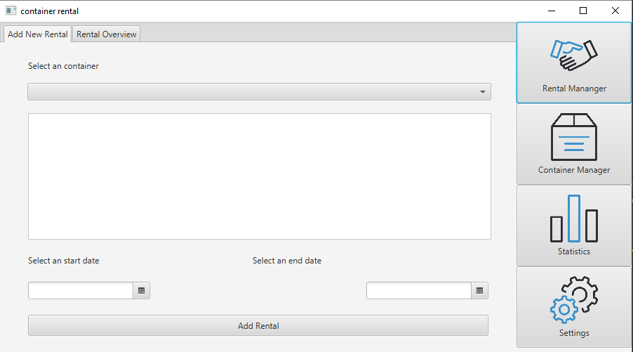

RentalOverview
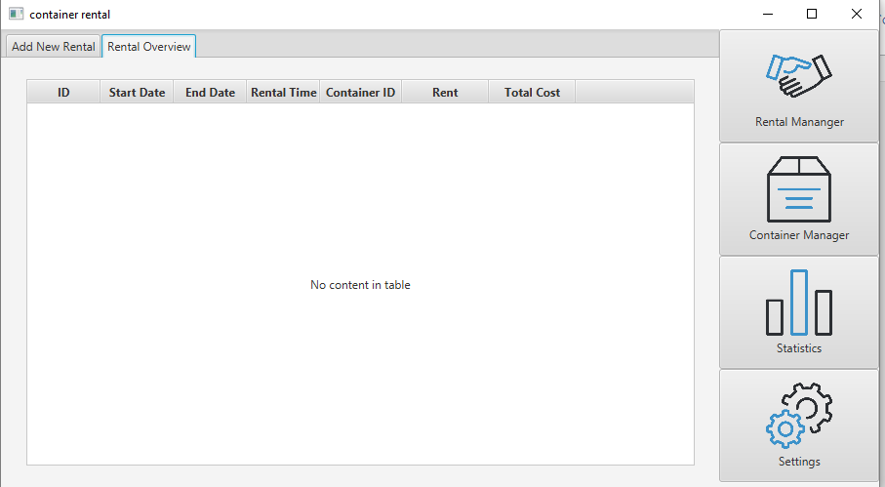

AddNewContainer
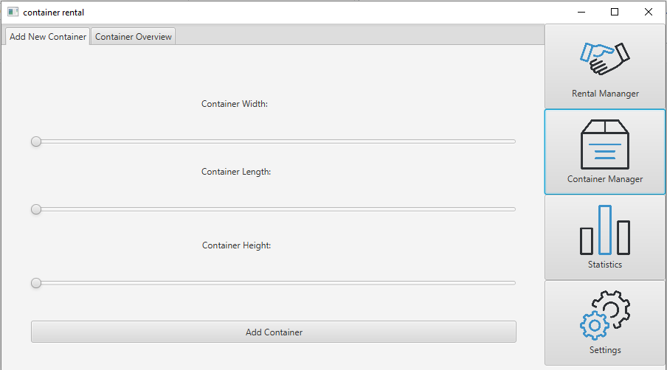

ContainerOverview
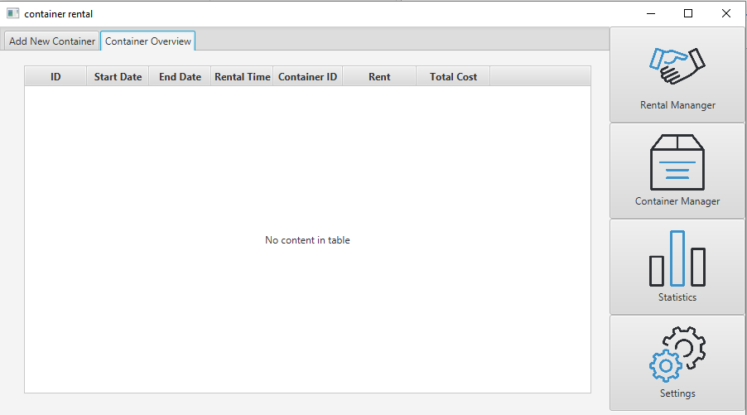

ProfitStatistics
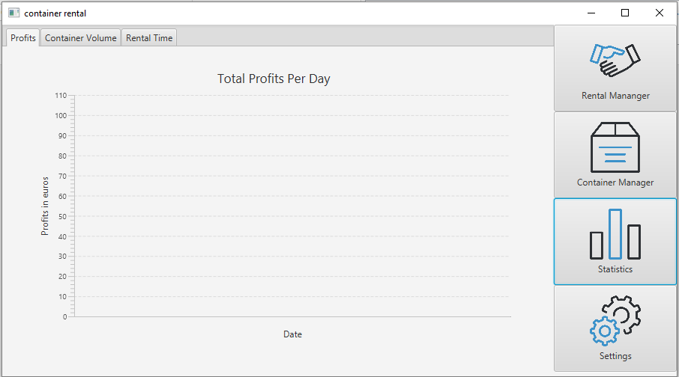

ConatinerVolumeStatistics
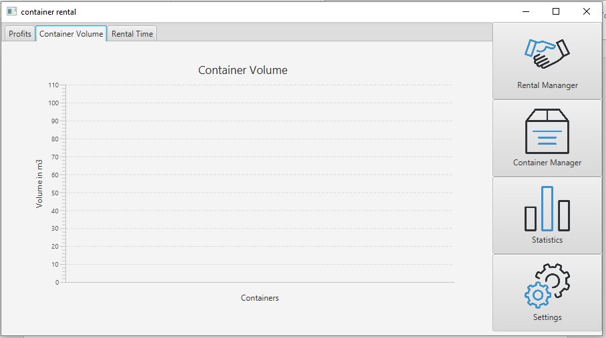

LongestRentTimeStatistics
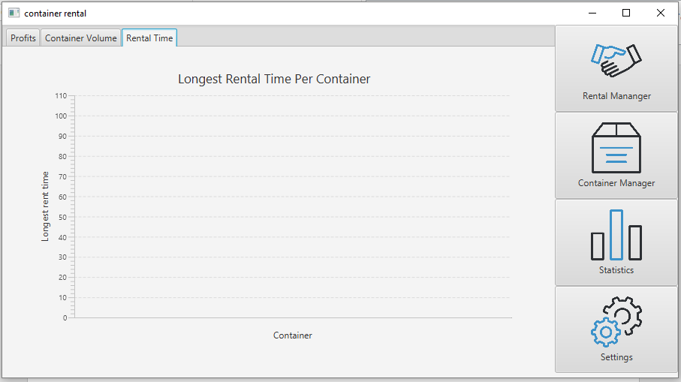

UML Class Diagram

